بسم اللہ الرحمن الرحیم
Welcome to Misbahudduja University for Waiz / Waiza
 |  |  | 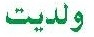
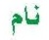 |  |  | 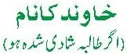
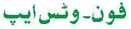

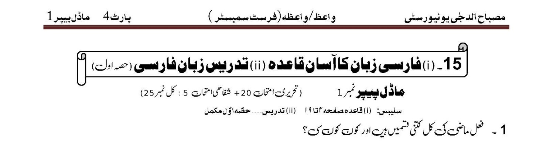
جواب :

۱۔فعل ماضی مطلق معروف: آورد
آورد | لایا وہ ایک آدمی | صیغہ واحد غائب
۲۔فعل ماضی مطلق مجہول: آوردہ شد
۳۔فعل ماضی مطلق معروف:
۴۔فعل ماضی مطلق مجہول:

۱۔فعل ماضی قریب معروف:
۲۔ فعل ماضی قریب مجہول:

۳۔ فعل ماضی قریب معروف:
۴۔ فعل ماضی قریب مجہول:

۱۔فعل ماضی بعیدمعروف:
۲۔فعل ماضی بعیدمجہول:

۳۔فعل ماضی بعیدمعروف:
۴۔فعل ماضی بعیدمجہول:

۱۔فعل ماضی احتمالی معروف:
۲۔فعل ماضی احتمالی مجہول:

۳۔فعل ماضی احتمالی معروف:
۴۔فعل ماضی احتمالی مجہول:

۱۔فعل ماضی استمراری معروف:
۲۔فعل ماضی استمراری مجہول:

۳۔فعل ماضی استمراری معروف:
۴۔فعل ماضی استمراری مجہول:

۱۔فعل ماضی تمنائی معروف:
۲۔فعل ماضی تمنائی مجہول:

۳۔فعل ماضی تمنائی معروف:
۴۔فعل ماضی تمنائی مجہول:

فارسی | اردو |  | فارسی | اردو |  | فارسی | اردو
ماھی |  |  | شانہ |  |  | شتر
چاہ |  |  | گربہ |  |  | کبریت
اتو |  |  | کیف |  |  | توپ
کیست |  |  | آیا |  |  | کہ

(۱) سیب شیرین است۔
(۲) بچہ بیمار بود۔
(۳) معلم مہربان گردید۔
(۴) مرد زخمی شد۔
(۵) درخت سرسبز گشت۔
(۶) کتاب آنجا بود۔
(۷) چراغ روشن شد
(۸) آن چیست؟ آن کلاہ است۔
(۹) این مرد کیست؟ ایف مرد آموز گار است
(۱۰) این زن کیست؟ این زن مریم است۔
(۱۱) آیا این میوہ موز است؟ بلہ این میوہ موز است
(۱۲) آیا این اردک است؟ نہ این اردک نیست۔

(۱) وہ عورت کون ہے؟ وہ عورت فاطمہ ہے۔
(۲)مرد گم ہوگیا۔
(۳) یہ لڑکی کون ہے؟ یہ لڑکی طاہرہ ہے۔
(۴) گھڑی گم ہوگئی۔
(۵) کیا یہ سائیکل ہے؟ جی ہاں یہ سا ئیکل ہے۔
(۶) یہ کیا ہے؟ یہ اخبار ہے۔
(۷) کیا یہ کتاب ہے ؟ ہاں یہ کتاب ہے۔
(۸) کیا یہ جانور شیرہے؟ جی نہیں،یہ جانور شیر نہیں ہے ،ریچھ ہے۔

(۱) دانشجوئی کامیاب شد |  |  | (۲) باغبانی پیر شد
(۳) اتوئی گم شد |  |  | (۴) گربہ ای گرسنہ بود
(۵) پلنگ حیوانی است |  |  | (۶) قوری ظرفی است
(۷) این یک اتو است |  |  | (۸) نانوائی زخمی شد
(۹) یک چراغ خاموش شد |  |  | (۱۰) حسن رانندہ ای است

(۱) ایک مال بوڑھا ہوگیا
(۲) لاہور ایک شہر ہے
(۳) ایران ایک ملک ہے
(۴) کیلا ایک پھل ہے
(۵) بوستان ایک کتاب ہے
(۶) ایک طالب علم زخمی ہوگیا
(۷) ایک بچہ بھوکا تھا
(۸) چیتا ایک درندہ ہے
(۹) نرسیں
(۱۰) کلر کوں

مرد |  |  | اسب |  |  | آقا
منشی |  |  | بچہ |  |  | قوطی
لیوان |  |  | فنجان |  |  | قاشق
ھوا پیما

